Amtsübergabe
Freitag, 18. Juni 2010, 18 Uhr
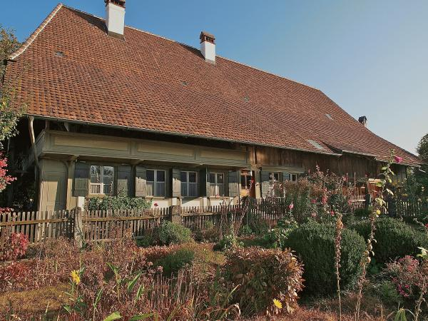

Ort Garten Albert Anker Haus, Müntschemiergasse 7, 3232 Ins
(Schlechtwettervariante: Tenne A. Anker Haus)

Tenu „vom Haubliinige bis zum Sportleche“ (oder eifach wie’s eim wohl isch)

Programm 18:00 Uhr Apéro

18:15 Uhr Beginn Führungen
Albert Ankers Ur-Ur-Enkel, Matthias Brefin, wird uns gruppenweise durch das Atelier des berühmtesten Insers führen

Nachtessen

Unkostenbeitrag Fr. 100.-- pro Person (wird am Abend direkt einkassiert)

Parkplätze:
Dorfplatz, Moosgasse 8 (Parzelle mit Bauprofilen), Bielstrasse (beim Brunnen Wehrdienstmagazin)

Reto Saluz
Programmchef 2009/2010

Anmeldung

- Ich melde mich/uns für die Amtsübergabe an
- Ich kann nicht teilnehmen

Name, Vorname: ___________________________________________________

Anzahl Erwachsene: ____________

